U1.56 Scheda creata il 30 aprile 2026
Descrizione storico-bibliografica
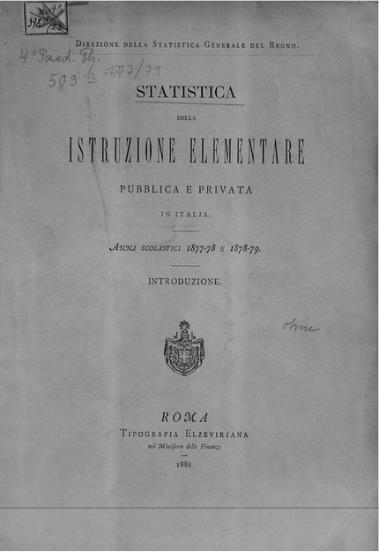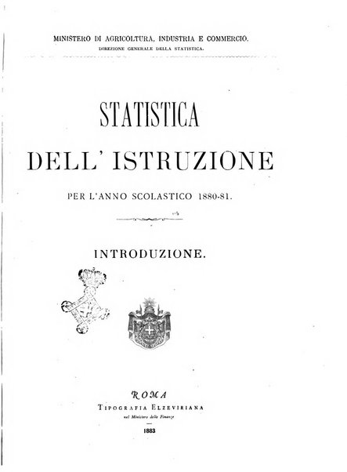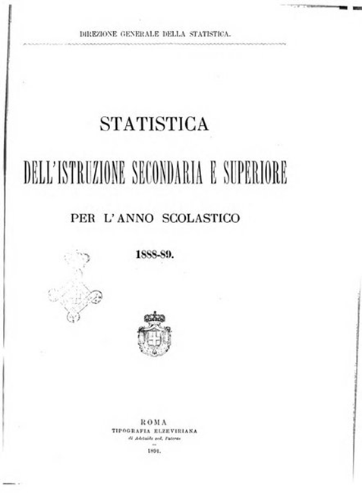
*Statistica della istruzione elementare pubblica e privata in Italia : anni scolastici 1877/78 e 1878/79. - Roma : Tipografia Elzeviriana nel ministero delle finanze, 1881. - 1 volume ; 26 cm. ((In testa al frontespizio: Direzione della statistica generale del Regno. - IST0002986
Copia digitale: Introduzione 1877/1879
Soggetto: Istruzione elementare – Italia – Statistica – 1877-1879; Scuole elementari - Italia - Statistica – 1877-1879

*Statistica dell'istruzione : per l'anno scolastico 1880-81. - Roma : Tip. Elzeviriana, 1883. - 1 volume ; 26 cm. ((In testa al frontespizio: Ministero di agricoltura, industria e commercio, Direzione generale della statistica. - TO00195795
Si scinde in:
*Statistica dell'istruzione elementare per l'anno scolastico ... [U1.57];
*Statistica dell'istruzione secondaria e superiore per l'anno scolastico ...
Soggetto: Istruzione – Italia – Statistica – 1880-1881
Copia digitale: 1880-81

*Statistica dell'istruzione secondaria e superiore : per l'anno scolastico .... - 1881/82-1888/89. - Roma : Tipografia Elzeviriana, 1884-1891. - 8 volumi ; 26 cm. ((Annuale. – In testa al frontespizio: Ministero di agricoltura industria e commercio, Direzione generale della statistica TO00195797
Continuazione parziale di: *Statistica dell'istruzione per l'anno scolastico ...
Soggetto: Istruzione secondaria – Italia – Statistica – 1881-1889; Istruzione superiore – Italia – Statistica – 1881-1889
Copia digitale: 1885-86; 1886-87; 1887-88; 1888-89

Autore: Italia : Direzione generale della statistica

